УДК 004.94

А.Г. Жихарев, П.А. Бузов, С.И. Маторин, А.Н. Зайцев
A.G. Zhikharev, P.A. Buzov, S.I. Matorin, A.N. Zaitsev

СИСТЕМНО-ОБЪЕКТНОЕ МОДЕЛИРОВАНИЕ СИСТЕМЫ МЕНЕДЖМЕНТА КАЧЕСТВА
SYSTEM-OBJECT SIMULATION OF A QUALITY MANAGEMENT SYSTEM

В статье рассматриваются проблемы, с которыми сталкиваются коммерческие организации при прохождении внешних аудитов системы менеджмента качества. Приведен анализ отечественной практики сертификации систем менеджмента качества, который показал, что ключевой проблемой в данном контексте является непрозрачность процедуры сертификации, которая, в свою очередь, порождает более значимые проблемы в процессе хозяйственной деятельности организации. Авторами предлагается использование системно-объектного имитационного моделирования для повышения эффективности функционирования системы менеджмента качества, а также для упрощения процедуры сертификации первой. По мнению авторов, системно-объектный подход представляет собой эффективный инструмент для систематизации и упрощения процедур сертификации систем менеджмента качества. С этой целью в работе рассматривается межгосударственный стандарт ГОСТ ISO 13485-2017 в виде системно-объектной имитационной модели, которую в дальнейшем можно использовать в качестве инструмента информационно-аналитического обеспечения системы менеджмента качества медицинских изделий.

Ключевые слова: Система менеджмента качества, внешний аудит, системно-объектный подход, имитационное моделирование, стандарт СМК, медицинские изделия, ГОСТ ISO 13485-2017.

The article deals with the problems faced by commercial organizations when passing external audits of the quality management system. The analysis of the domestic practice of certification of quality management systems, which showed that the key problem in this context is the lack of transparency of the certification procedure, which, in turn, gives rise to more significant problems in the process of economic activities of the organization. The authors propose the use of system-object simulation modeling to improve the efficiency of the quality management system, as well as to simplify the first certification procedure. According to the authors, the system-object approach is an effective tool for systematizing and simplifying the certification procedures for quality management systems. For this purpose, the work considers the interstate standard GOST ISO 13485-2017 in the form of a system-object simulation model, which can later be used as a tool for information and analytical support of the quality management system of medical devices.

Keywords: Quality management system, external audit, system-object approach, simulation, QMS standard, medical devices, GOST ISO 13485-2017.

В настоящее время в мировой экономике, в том числе и Российской, происходят существенные изменения структур производства и потребления. При этом во многих компаниях и организациях РФ происходящие в мире качественные изменения не в полной мере понимают, а, следовательно, и недооценивают. В некоторых случаях в российской практике отмечается даже полное игнорирование подобных изменений или их крайнее упрощение и сведение всего процесса реализации требований менеджмента качества лишь к получению сертификата [1].
Однако, сертификация системы менеджмента качества (СМК) сама по себе является сложной процедурой оценки СМК на соответствие требованиям жестких стандартов. В первую очередь имеется ввиду стандарт ISO 9001, но, зачастую, в дополнении к нему требуется соответствие и другим стандартам, например, ISO 13485, которые схожи по структуре требований, но могут отличаться по их содержанию. При этом система сертификации прежде всего ориентирована именно на наличие документированного описания СМК.
На сегодняшний день в практике сертификации существует проблема при проверке предприятия внешними аудиторами, которая заключается в непрозрачности данной процедуры для предприятия, проходящего внешний аудит. Руководство предприятий не всегда понимает, как аудитор строит процесс проверки, так как, в настоящее время, это является субъективной процедурой, проводящийся по усмотрению аудитора. В следствии этого даже сертифицированная СМК не всегда решает проблемы в компаниях, т.е. не всегда повышает эффективность работы предприятия.
Сказанное выше позволяет предполагать, что прозрачность процедуры сертификации СМК могла бы обеспечить модель процесса проведения внутренних и внешних (третьей стороной, как правило органом сертификации) аудитов СМК. При этом, в настоящее время, существует тенденция применения в интересах менеджмента качества именно имитационных моделей.
В публикации [2] показано, что имитационная модель выборочного (одноступенчатого, двухступенчатого, многоступенчатого) контроля качества изделий обеспечивает гарантированный контроль качества изделий на различных этапах производства без итогового выходного контроля качества, снижая тем самым уровень дефектных изделий, временные и трудовые затраты.
В работе [3] имитационное моделирование используется в задачах менеджмента качества на примере конкретного высшего учебного заведения. Используя среду Anylogic 5.0 авторы на основе имитационной модели «студенты», «преподаватели», «аудиторные занятия» путем многократной имитации предлагают формировать предпочтительные, с точки зрения качества выпускаемых специалистов, сценарии управления образовательной деятельностью учебного заведения. Имитационная модель дает возможность прогнозировать последствия изменений значений управляющих параметров на качество предоставляемых образовательных услуг.
В статье [4] приводится пример использования имитационного моделирования в многоуровневой системе управления качеством продукции металлургического предприятия. На первом уровне модель проводит мониторинг технического контроля продукции, что позволяет сократить время технологического процесса за счет исключения ряда операций лабораторного промежуточного контроля, а также выработать управляющие воздействия для корректировки процесса и снизить процент брака. На втором этапе моделируется причины инцидентов, т.е. несоответствия процесса установленным требованиям, и выбираются меры по их предупреждению, что обеспечивает снижение процента брака по исследованным инцидентам. На третьем уровне ИМ используется для решения общих проблем повышения качества продукции и услуг за счет совершенствования производственных процессов. На четвертом уровне имитационные модели используются для активного мониторинга и совершенствования самих процессов управления качеством и анализа эффективности самого процесса управления.
Необходимо отметить, что во всех приведенных примерах имитационное моделирование процессов СМК используется как эффективный, наглядный инструмент в комплексе с интегрированными системами управления и базами данных используемых на предприятиях.
Одним из современных и перспективных методов имитационного моделирования, который до настоящего времени не использован в управлении качеством, является метод системно-объектного имитационного моделирования, основанный на системном подходе «Узел-Функция-Объект» (УФО-подходе) и системно-объектном методе представления знаний (СОМПЗ) [5, 6].
Рассмотрим возможности системно-объектного имитационного моделирования для обеспечения своевременной оценки соответствия СМК требованиям стандарта и эффективности процесса проведении как внутренних, так и внешних аудитов. Для этого представим в виде системно-объектной имитационной модели стандарт СМК 13485-2017 «Изделия медицинские» [7]. Системно-объектная имитационная модель, в терминах исчисления функциональных узлов [8] представляет собой следующее выражение:

M={L,S},
(1)

где L – множество потоковых объектов модели (связей), имеющее вид:

L={l₁, l₂,... l_{i},…l_{n}},
(2)

где n – количество потоковых объектов (связей системы).
Каждый n-й элемент множества L представляет собой специальный потоковый объект (соответствующий конкретной связи системы), который состоит из полей не включает методы и имеет следующий вид:

l_{i}=[r₁, r₂, … ,r_{k}],
(3)

где: l_{i}∈L; k – количество полей потокового объекта l_{i}; r₁, r₂, ..., r_{n} – поля потокового объекта, представляющие собой пару «идентификатор-значение».
S –множество узловых объектов, которое соответствует множеству систем как УФО-элементов:

S={s₁, s₂,..., s_{j},…,s_{m}},
(4)

где m – количество узловых объектов (систем).
Каждый m-й элемент множества S представляет собой специальный узловой объект (соответствующий конкретной системе/УФО-элементу), который состоит из полей и метода и имеет следующий вид:

s_{m}=[U, f, O], где:
(5)

- U – представляет собой множество полей для описания интерфейсных потоковых объектов узлового объекта s_{m}, соответствующих множеству функциональных связей данной системы. Множество U = L?∪L!, где L? – представляет собою множество входящих интерфейсных потоковых объектов, соответствующих входящим связям системы, L! – представляет собою множество исходящих интерфейсных потоковых объектов, соответствующих выходящим связям системы. Причем: L?⊂L; L!⊂L.
- f – представляет собой метод узлового объекта s_{j}, описывающий функцию преобразования входящих интерфейсных потоковых объектов (входящих связей системы) L? в выходящие - L!. Далее метод узлового объекта будем представлять в следующем виде:

f(L?)L!,
(6)

где f – метод узлового объекта (функция системы) с областью определения L? и областью значений L!, соответственно.
- О - представляет собою множество полей для описания объектных характеристик узлового объекта (системы) s_{j}, элементы которого имеют следующий формат:

О={o_{i} | o_{i}=[идентификатор, значение]}, _{i = 1, 2, …, p}
(7)

Множество полей для описания объектных характеристик системы состоит из трех подмножеств:

O=O?∪O!∪O_{f}
(8)

В соответствии с представленными выше формализмами, рассмотрим системно-объектную модель вида (1), для которой множество потоковых объектов имеет следующую структуру:

L=(l_{1,} …, l₃₂,)
(9)

Элементам множества потоковых объектов соответствуют связи системы, представленные на рисунке 1.

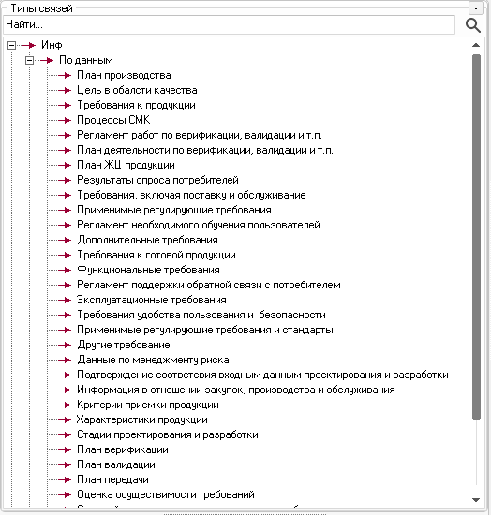
Рисунок 1 – Потоковые объекты модели.

Множество узловых объектов модели имеет следующий вид:

S={s₁,…,s₂₀},
(10)

Каждому узловому объекту соответствует система в терминах УФО-подхода, как показано на рисунке 2.
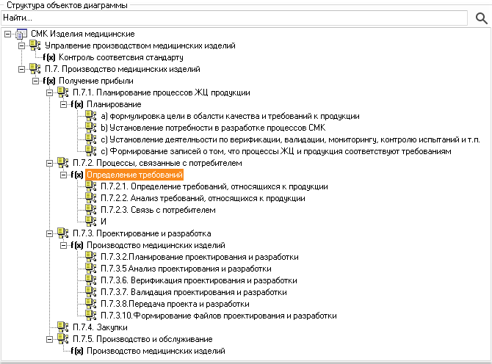
Рисунок 2 – Узловые объекты модели.

Далее рассмотрим графоаналитическое представление системно-объектной имитационной модели. Контекстная модель процессов СМК в соответствии со стандартом ISO 13485-2017 представлена на рисунке 3.
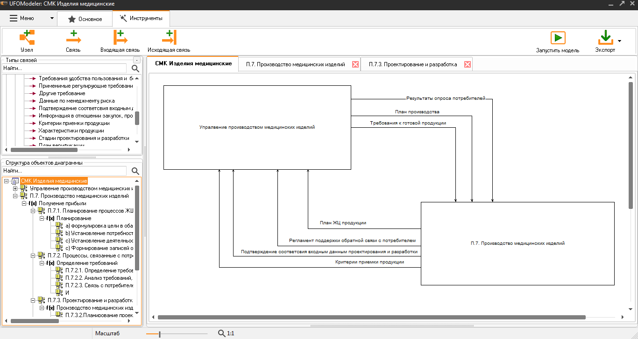
Рисунок 3 – Контекстная модель процессов СМК.

Как видно из рисунка 3, на контекстном уровне был выделен служебный узловой объект «Управление производством медицинских изделий» и подсистема «Производство медицинских изделий», которая соответствует подпункту 7 рассматриваемого стандарта. На рисунке 4 представлена модель – декомпозиция данной подсистемы:
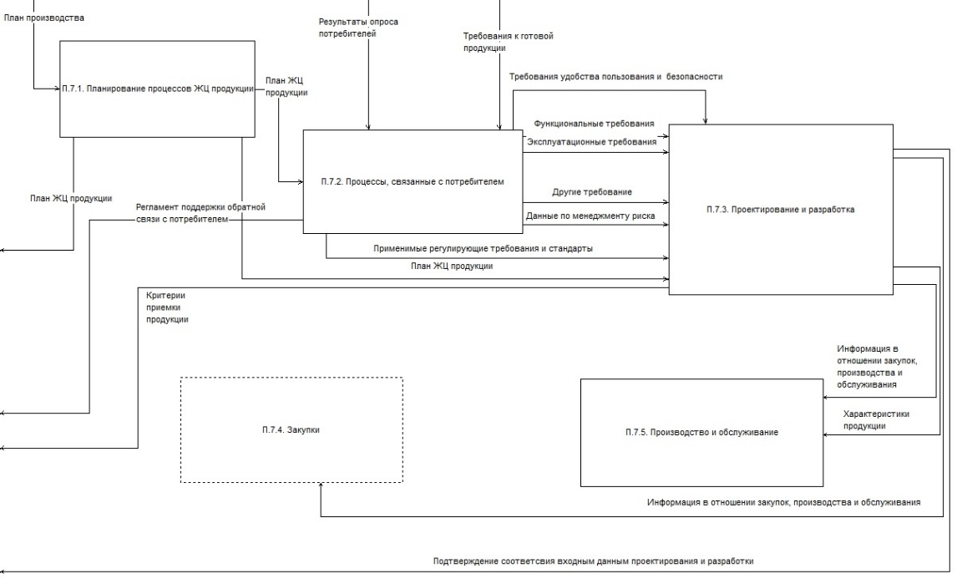
Рисунок 4 – Модель процесса производства медицинских изделий.

В соответствии со стандартом ГОСТ ISO 13485-2017, процесс производства медицинских изделий включает в себя следующие процессы жизненного цикла продукции:
- Планирование процессов жизненного цикла продукции.
- Процессы, связанные с потребителем.
- Проектирование и разработка.
- Закупки.
- Производство и обслуживание.
- Управление оборудованием для мониторинга и измерений.
Рассмотрим подробнее стадию планирования жизненного цикла продукции, схема стадии представлена на рисунке ниже:
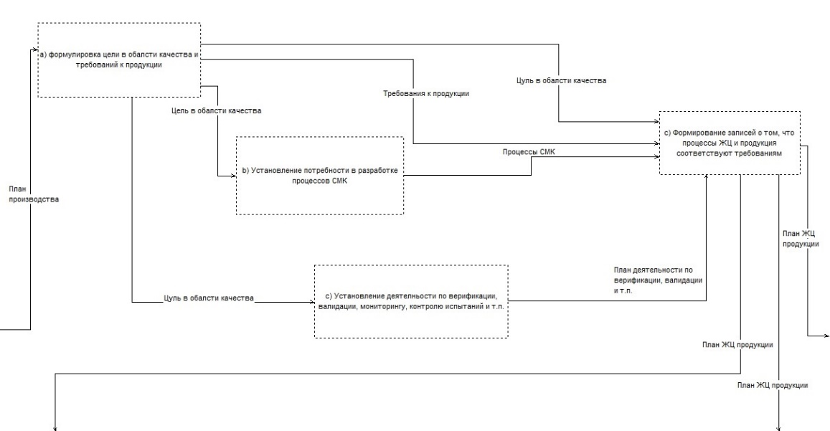
Рисунок 5 – Стадия планирования процессов жизненного цикла продукции.

В рамках подсистемы, представленной на рисунке 5, в соответствии со стандартом 7 при планировании процессов жизненного цикла продукции организация должна установить, если целесообразно:
- Цели в области качества.
- Потребность в разработке процессов, документов, а также в обеспечении ресурсами для конкретной продукции, включая инфраструктуру и производственную среду.
- Необходимую деятельность по верификации, валидации, мониторингу, контролю и испытаниям, обработке, хранению, распределению и прослеживаемости конкретной продукции вместе с критериями приемки продукции.
- Записи, необходимые для обеспечения свидетельства того, что процессы жизненного цикла продукции и готовая продукция соответствуют требованиям.
По такому же принципу были представлены все оставшиеся этапы жизненного цикла продукции. Разработанная модель является наглядной и понятной и может быть использована в качестве эффективного инструментария информационно-аналитического обеспечения процедур аудита СМК согласно стандарта 7. Причем, программный инструментария UFOModeler позволяет запрограммировать логику функционирования отдельных блоков модели, что в свою очередь открывает перспективы построения полноценного симулятора процесса аудита СМК в рамках конкретного производственного цикла.
Благодарности. Исследования выполнены при финансовой поддержке проектов Российского фонда фундаментальных исследований № 18-07-00355, 19-07-00290, 19-07-00111.

СПИСОК ЛИТЕРАТУРЫ

- Горбунова О.И Каницкая Л.В. Международные стандарты iso 14000: факторы, препятствующие их реализации в россии. // Фундаментальные исследования. – № 7-1. – С. 87-91 (2016).
- Клебанов Б.И., Аксёнов К.А. Применение имитационного моделирования в системе управления качеством металлургической продукции. // Фундаментальные исследования. -2015.-(9-2).- С.247-251 (2015).
- Водолажский А.Р., Гумеров А.В. Имитационное моделирование процессов оценки качества на промышленном предприятии. // Современные технологии управления. ISSN 2226-9339.-№11.- С.35 (2017).
- Быстров В.В., Самойлов Ю.О. Имитационное моделирование в задачах менеджмента качества образования вуза. // Вестник КНЦ. – Апатиты: КНЦ РАН. - 2012. - Вып.2. - С.79-86 (2012).
- Жихарев А.Г., Маторин С.И., Зайцева Н.О. Системно-объектный инструментарий для имитационного моделирования технологических процессов и транспортных потоков // Искусственный интеллект и принятие решений. - 2015. - №4.- С. 95-103 (2015).
- Маторин С.И., Жихарев А.Г., Зайцева Н.О. Имитационное моделирование с использованием системно-объектного подхода. // Прикладная информатика. – 2015. - №6(60). – Выпуск 10. - С. 91-104 (2015).
- ГОСТ ISO 13485—2017. Системы менеджмента качества. Изделия медицинские. Введен в действие 01.06.2018, утвержден Межгосударственным советом по стандартизации, метрологии и сертификации 07.06.2017.
- Маторин С.И., Жихарев А.Г., Бузов П.А. Оценка системы менеджмента качества с помощью системно-объектного имитационного моделирования //Сборник научных трудов XXII-й Международной научной конференции «Инжиниринг предприятий и управление знаниями (ИП&УЗ)» (Москва, апрель, 2019) Том 2. - C. 79-84)

Жихарев Александр Геннадиевич
Белгородский государственный национальный исследовательский университет, г. Белгород
К.т.н., доцент кафедры информационных и робототехнических систем.
Тел.: 89511559075
E-mail: zhikharev@bsu.edu.ru
Бузов Павел Андреевич
Белгородский государственный национальный исследовательский университет, г. Белгород
Аспирант кафедры информационных и робототехнических систем.
Тел.: 89103646677
E-mail: info@softconnect.ru
Маторин Сергей Игоревич
Белгородский государственный национальный исследовательский университет, г. Белгород
Д.т.н., профессор кафедры информационных и робототехнических систем.
Тел.: 89066069423
E-mail: matorin@bsu.edu.ru
Зайцев Анатолий Николаевич
Белгородский государственный национальный исследовательский университет, г. Белгород
Аспирант кафедры информационных и робототехнических систем.
Тел.: 89803781139
E-mail: zaitsev_an@bsu.edu.ru

